1. 移动收银平台的实现

根据第三章和第四章关于需求和系统设计层面的介绍，开发本收银平台的所有准备工作就已经阐述完毕，本章节主要从Android收银平台的程序实现角度，按照基础功能实现，核心的下单支付功能和持续集成与系统更新三个角度介绍各个模块具备哪些功能已经代码实现细节。

5.1 基础功能实现

5.1.1 依赖注入

根据2.3.3章节的介绍，本应用通过引入Dagger2这个第三方API来实现依赖注入的相关功能。依赖注入作为整个应用的基础功能，主要为所有的页面提供基础网络服务和缓存功能。网络和缓存功能作为全局性的基础功能，不应该在每一个使用的地方都初始化一次，所以将基础业务统一定义在代码的Base层，在任意需要使用的地方通过依赖注入的方式提供给调用方，来达到高内聚低耦合的目的。基础功能声明相关代码如下图，图xx-xx

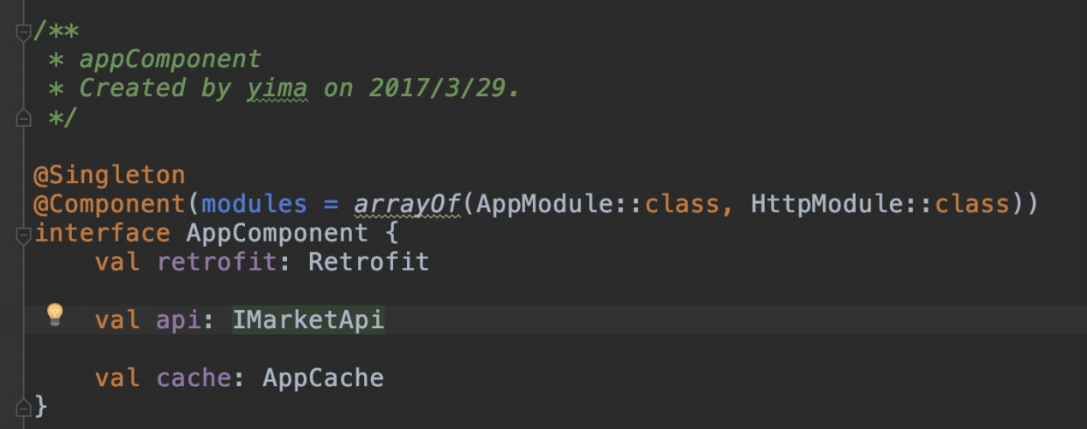

调用时的代码如下图所示，图xx-xx

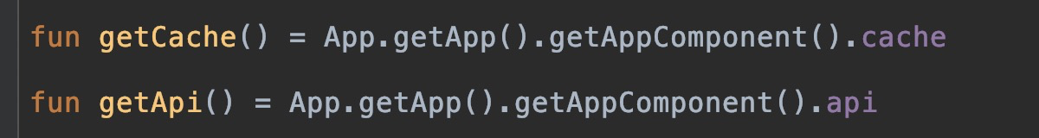

5.1.2 网络功能

应用联网能力是整个应用中最基础的功能，只有通过建立http连接，才能访问后端数据用以展示给用户侧显示，也才能将用户的信息提交到后端并保存。本应用通过引入Retrfit2第三方API来实现网络连接功能，该框架除了实现基础的网络连接能力以外，还可以无缝切换网络数据和本地测试数据，这样只要定义好后端调用接口，即使后端功能尚未完成也可以先试用本地测试接口，来彻底实现前后端分离的开发方式。网络连接相关代码如下图，图xx-xx

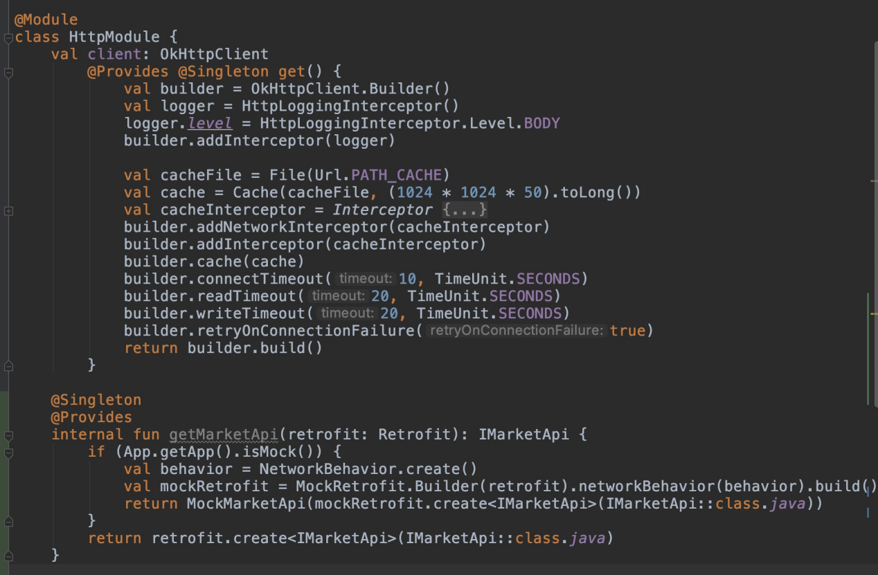

5.1.3 H5集成和JavaScript桥接

在应用开发过程中，难免遇到一些页面的内容是需要经常改变，同时由于应用市场上架时间的不确定性，因此这部分需求如果用Android原生页面实现就会无法完成，所以应用中的部分页面就需要通过H5实现，在H5界面中时常会调用应用原生的登录功能，弹窗功能等情况，H5页面与Android原生功能之间的交互，本应用通过引入JavaScript桥接的方式来实现。

H5集成和JavaScript桥接的主要代码如下图所示，图xx-xx

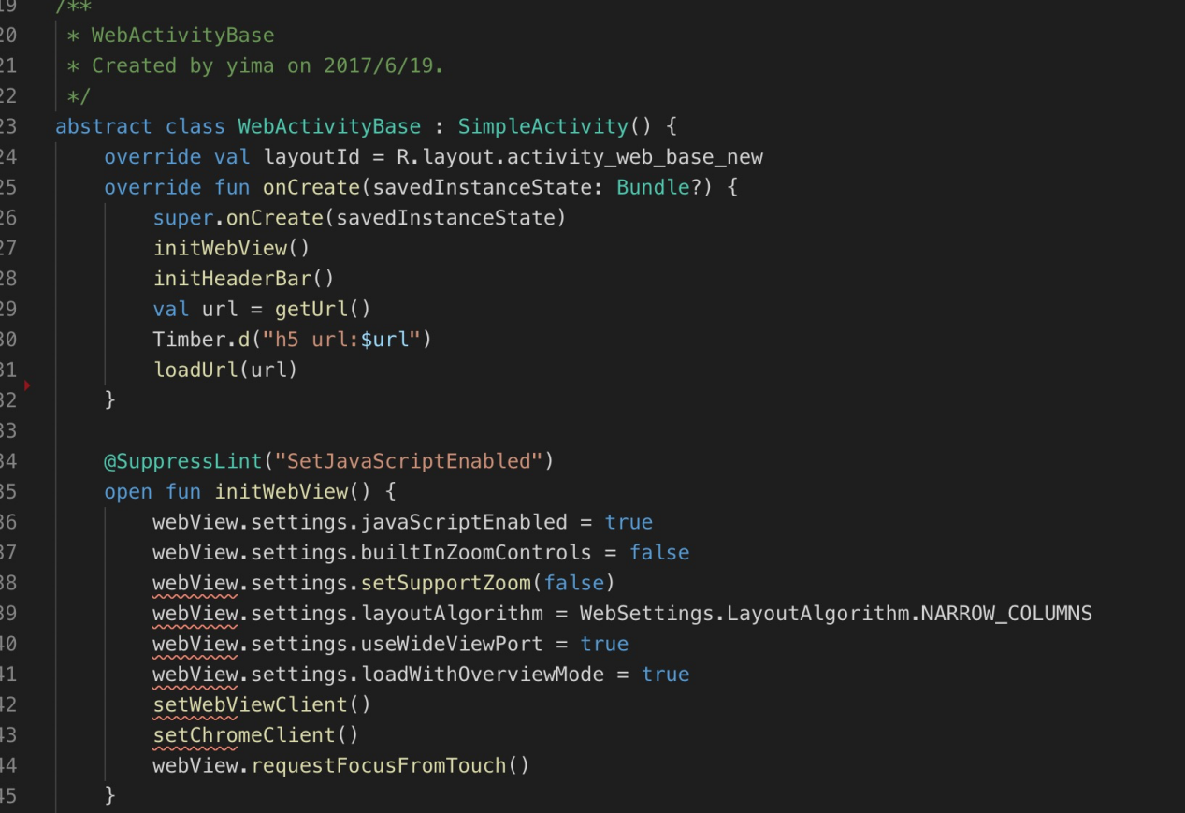

5.1.4 安全模块

本应用的核心功能是完成商家的收银业务，由于应用的数据直接影响商家的钱款收入，所以安全相关的模块也是本应用需要实现的基础功能之一。为了在前后端交互数据的时候，能够安全不易破解攻击的方式下实现数据传输，本应用使用了多种数据加密方式，防止数据的被攻击和篡改。在向服务端请求数据和接受数据时，首先对所有请求参数进行排序并添加加密字符串，再对该结果镜像MD5加密，保证数据不易破解.如果数据是入账金额或者登陆密码等敏感数据，还需要对数据进行RSA非对称二次加密，确保数据不会被破解和篡改。安全模块相关代码如下图所示，图xx-xx

MD5加密

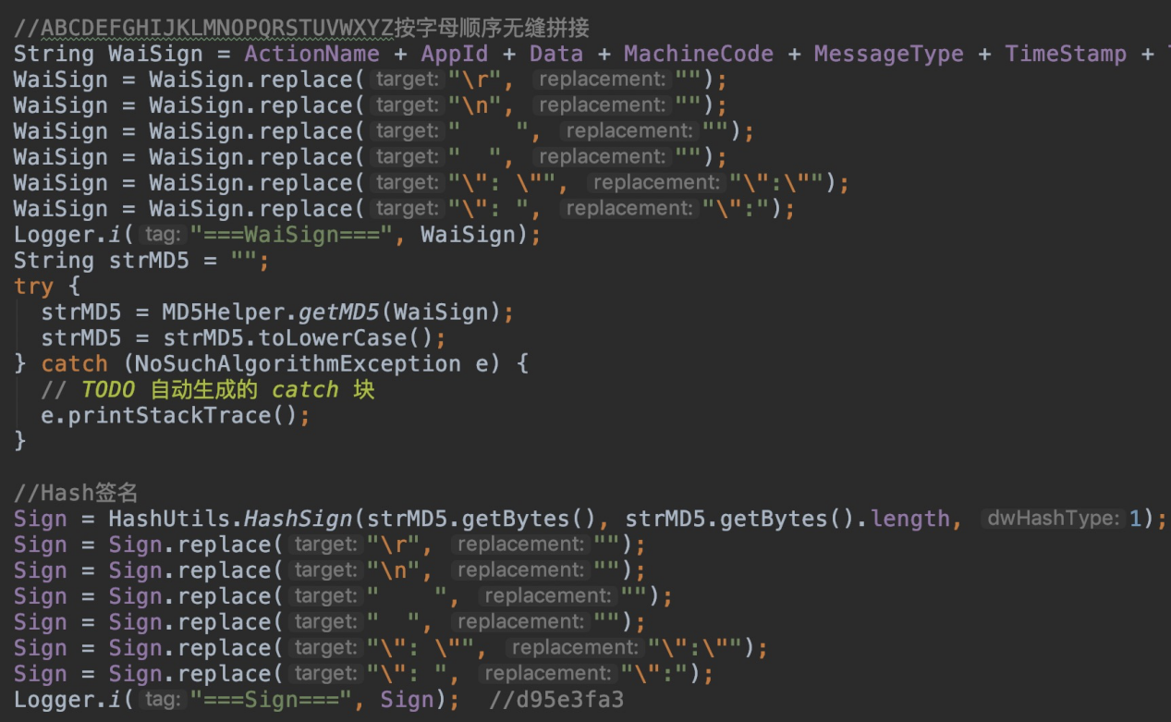

RSA非对称加密

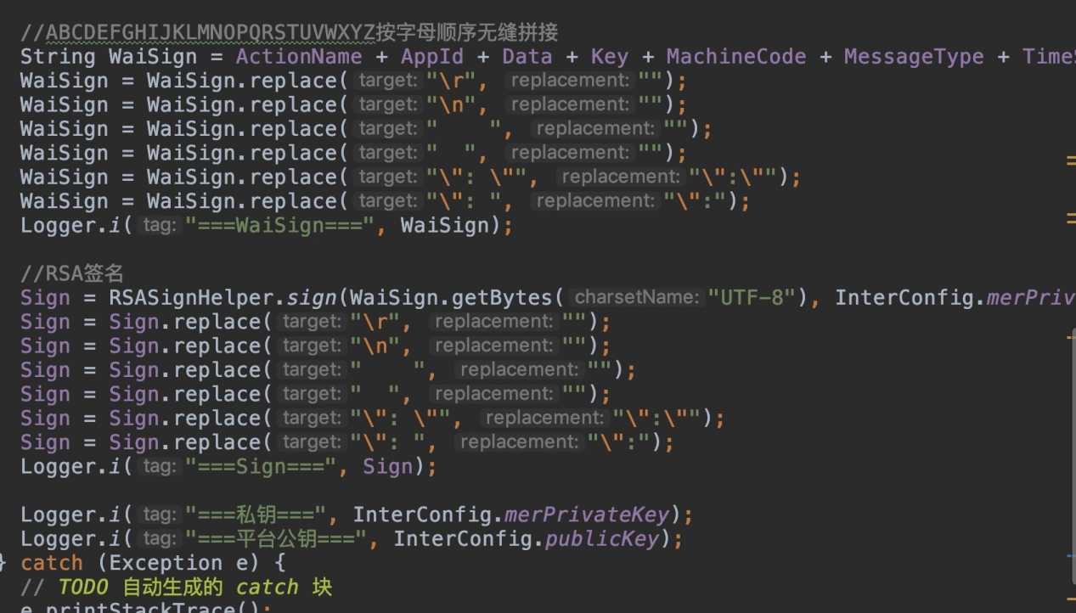

5.1.5 蓝牙模块

在商家收银完成之后，需要自动打印收银小票作为交易凭证。为了完成类似需求，本应用需要提供蓝牙连接和小票打印的功能。而且蓝牙的自连接特性决定了，只要蓝牙设备在商家手机的合理范围内，需要实现蓝牙设备的自动连接，和交易一旦完成，就需要自动开始打印收银小票。关于蓝牙相关功能的代码如下图所示。图xx-xx

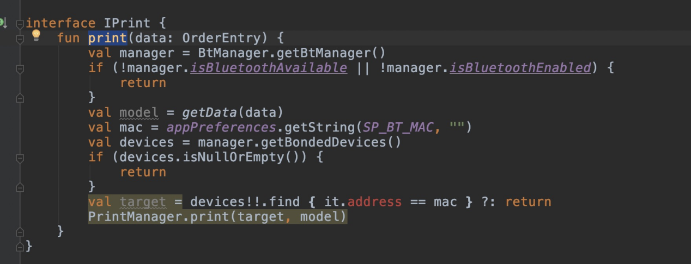

5.1.6 消息推送与应用分析

5.1.6.1 消息推送

Android收银应用在运行过程中会因为库存接近空，或者需要接受系统公告等情况，需要接受服务端推送过来的系统消息，然后显示给商家以便提醒。因此应用一旦启动之后，就会和后端建立Socket连接，来达到随时可以接受服务端推送消息的目的。同时为了减轻服务端和Android手机的硬件压力，连接不会任何时候都是连通状态，只在接受和断开连接的时候建立通信，以及每隔一段时长的情况下建立心跳连接，以保证连通性。消息推送的相关代码如下图所示，图xx-xx

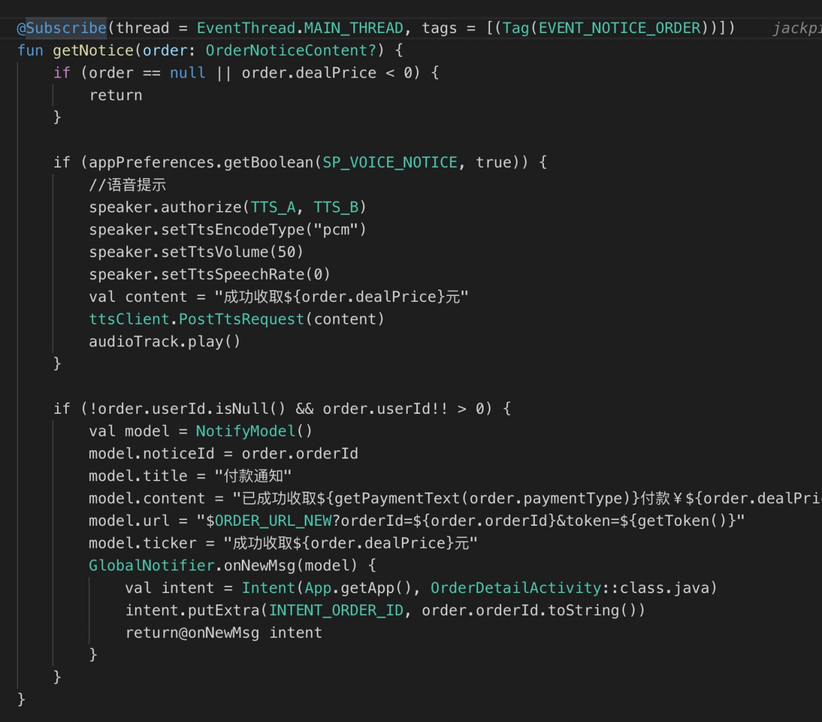

5.1.6.2 应用统计与分析

为了帮助负责应用推广和运营的人员，能够更准确的了解应用的使用情况和具体使用数据，例如应用的日活，月活，页面访问数据，使用时长以及应用崩溃信息等等，应用具有向服务端反馈统计与分析相关数据的能力，也是基础并且不可或缺的功能之一。应用统计与分析相关的代码如下图所示，图xx-xx。

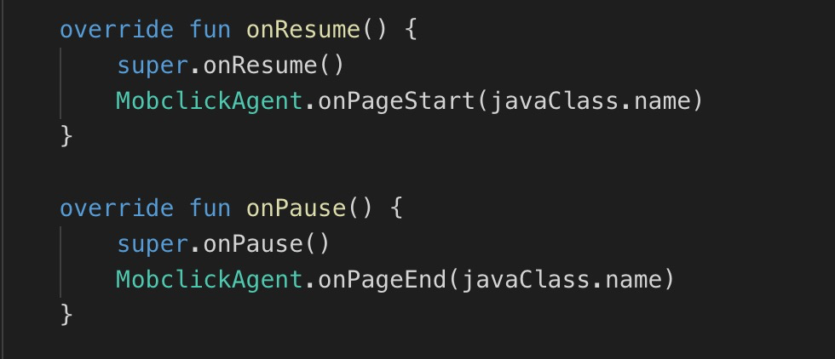

5.2 下单支付业务

5.2.1 下单页面

整个Android收银应用中，对于商家下单页面是使用最多，最核心的功能。通过这个页面，商家能够快速准确的完成收银工作。下单页面主要提供三个功能，选择产品收银，扫码收银和无码收银三个功能。

1. 选择产品收银的主要功能是，用户在当前店铺的商品信息列表中，根据顾客希望结账的商品，选择正确的目标商品和数量，点击确认按钮后，进入收银界面，在核对完金额信息之后，扫描顾客的支付宝或者微信完成电子收银，或者直接收取用户现金完成现金收银方式。画面截图如下图所示，图xx-xx

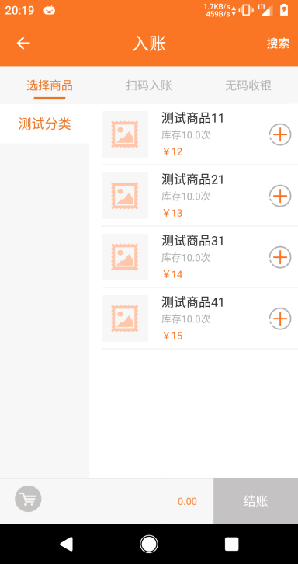

选择商品页面的主要代码如下图所示，图xx-xx

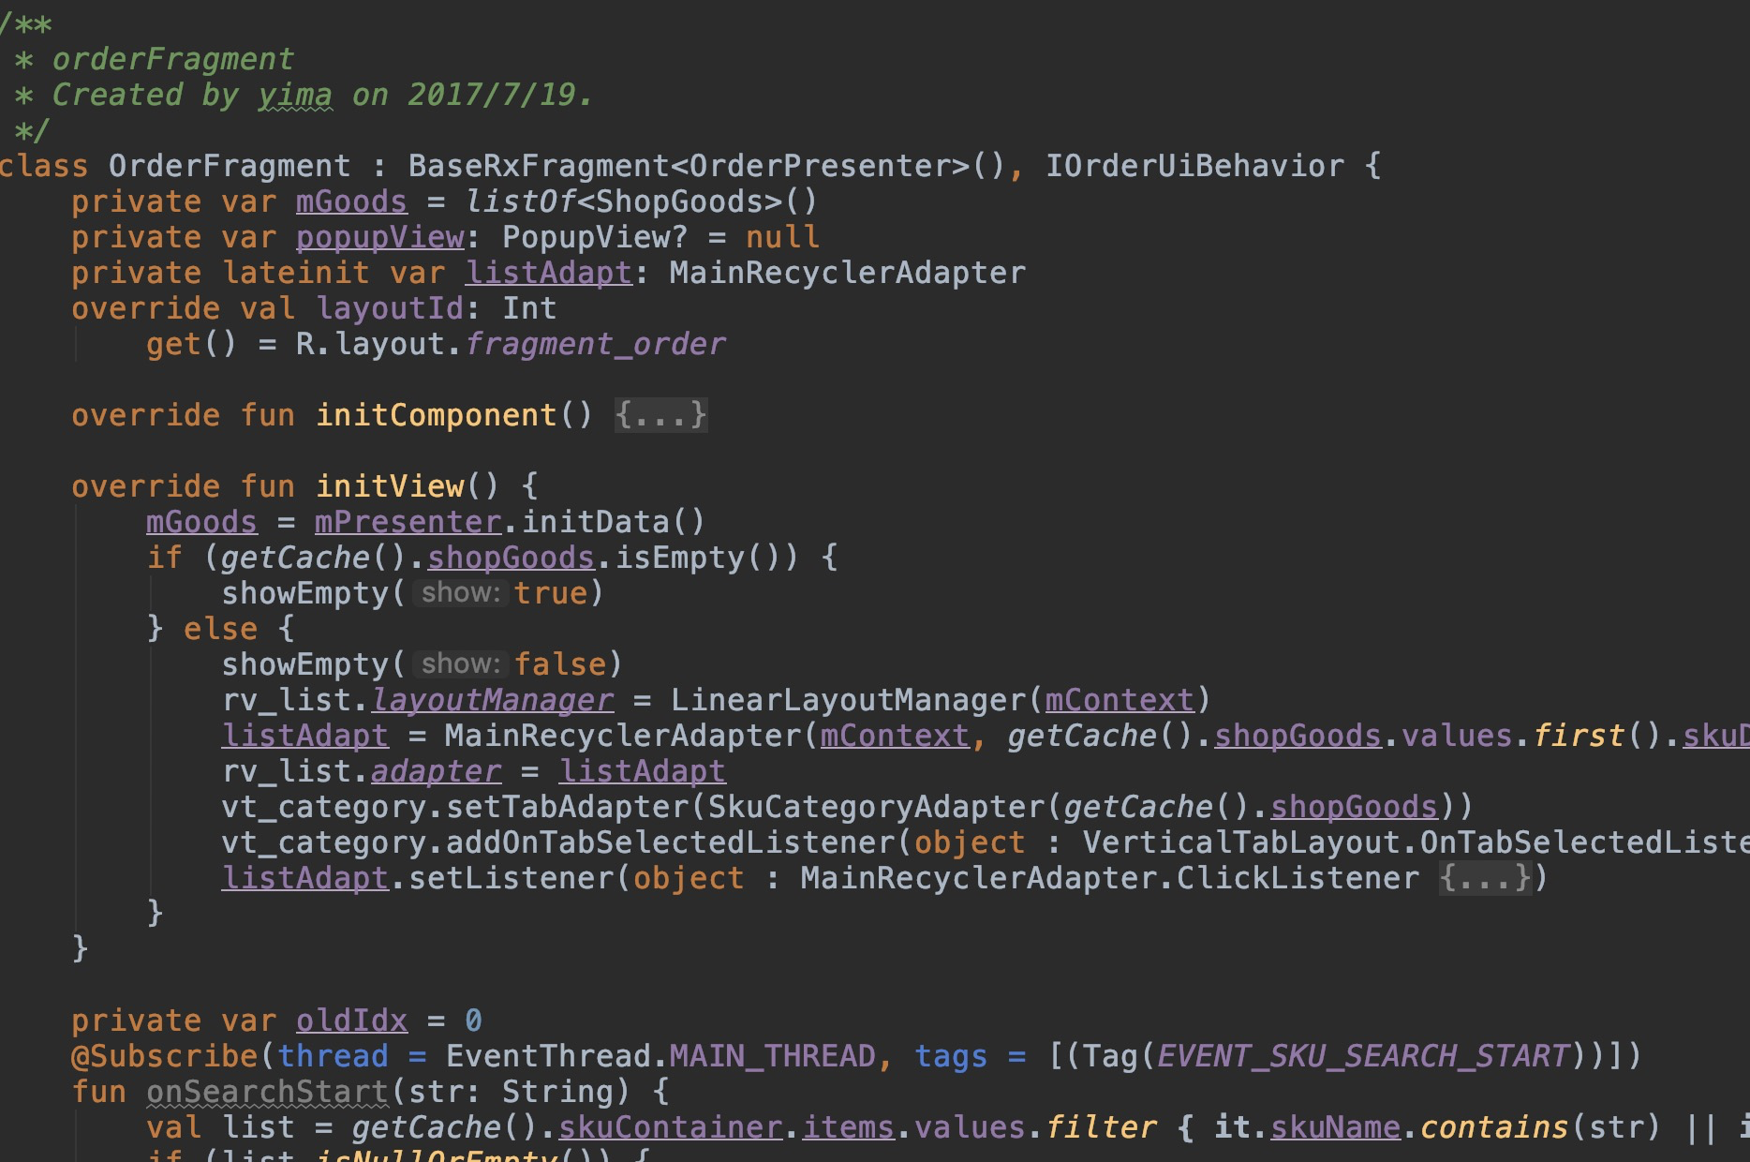

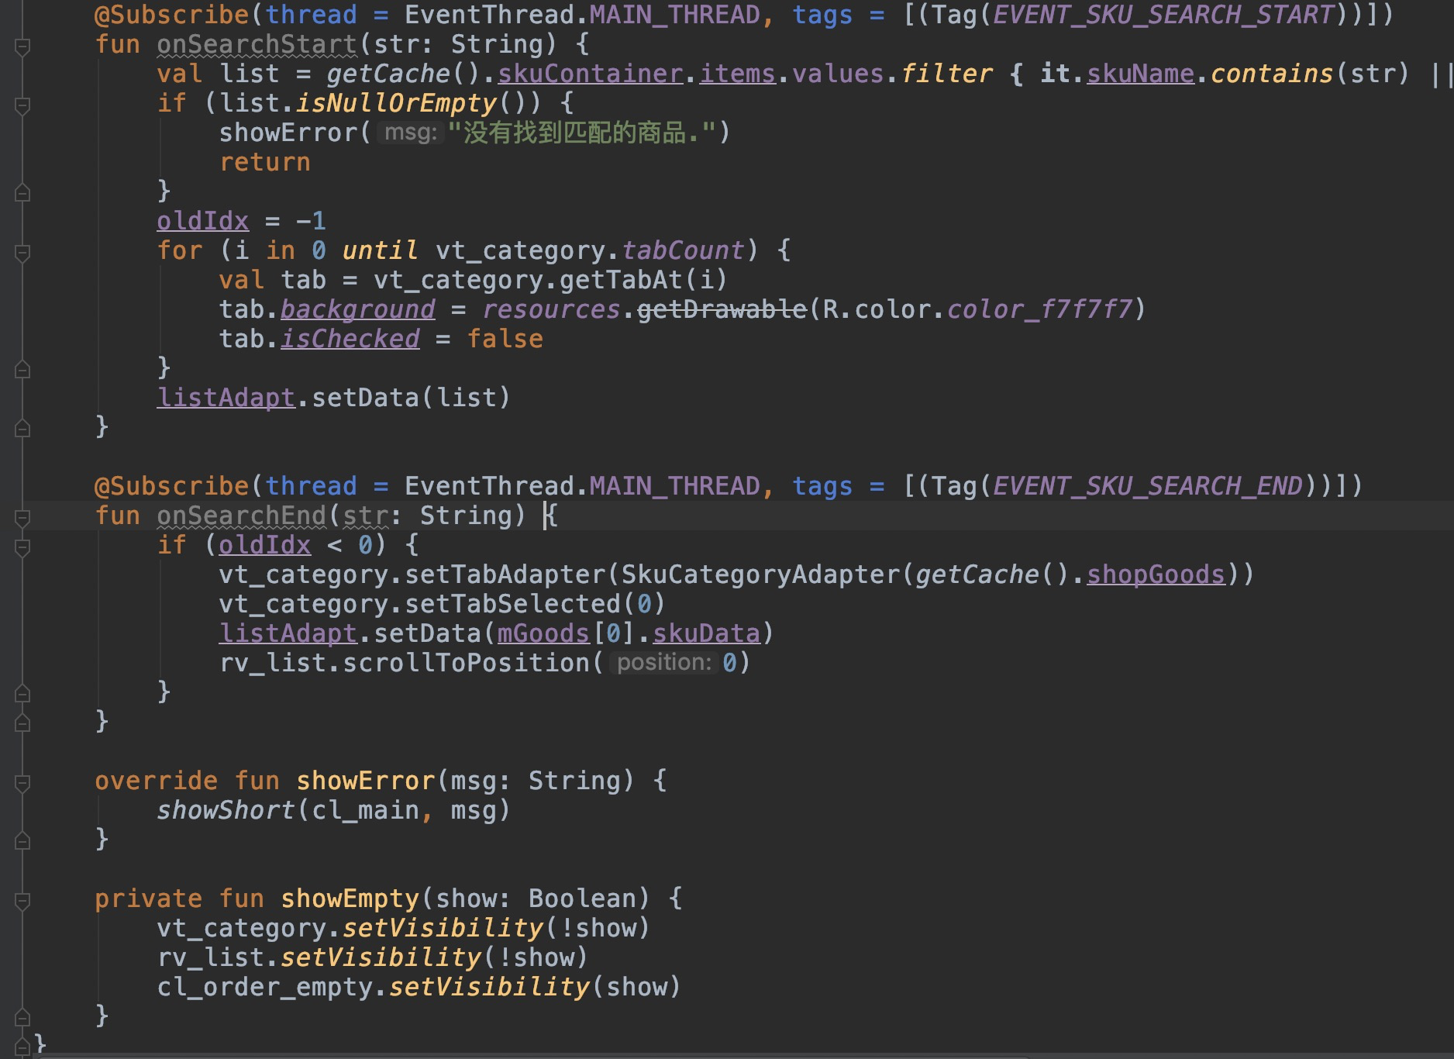

1. 扫码收银的主要功能是，用户使用应用的扫码功能扫描顾客选择商品的二维码或者条形码，将所有商品的条码扫描完毕之后，点击确认按钮进入收银界面，在核对完金额信息之后，扫描顾客的支付宝或者微信完成电子收银，或者直接收取用户现金完成现金收银方式。画面截图如下图所示，图xx-xx。

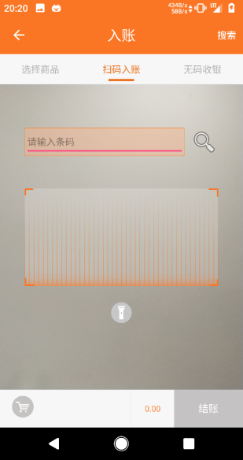

扫码收银页面的主要代码如下图所示，图xx-xx

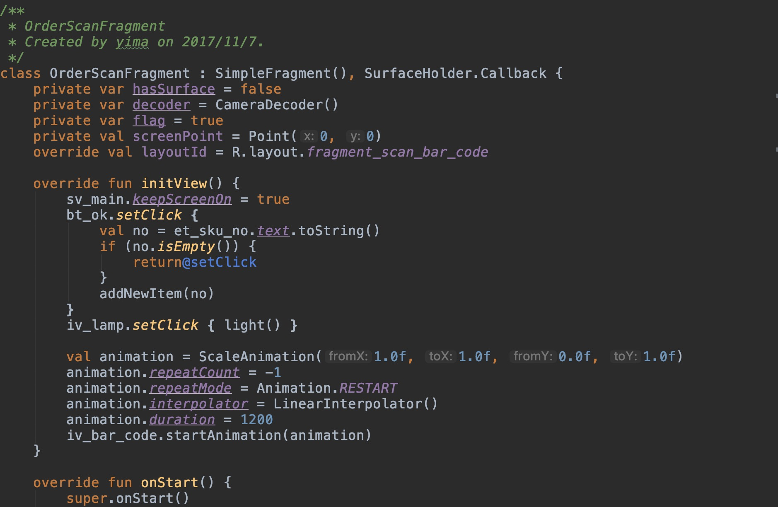

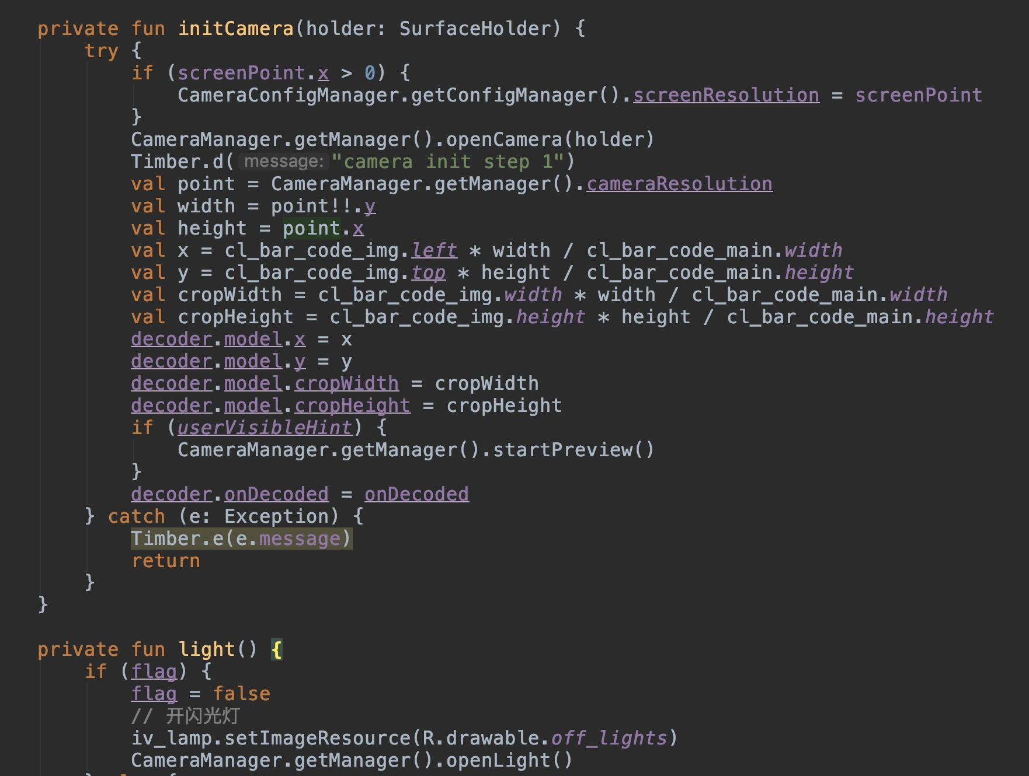

3）无法收银的主要功能是，当用户选择的商品是没有录入到当前店铺中，或者是商家店铺中的非标准商品时，由收银人员当场确定商品金额并通过备注描述商品内容，输入完成后点击确认，进入收银界面，在核对完金额信息之后，扫描顾客的支付宝或者微信完成电子收银，或者直接收取用户现金完成现金收银方式。

无码收银页面的截图如下图所示，图xx-xx

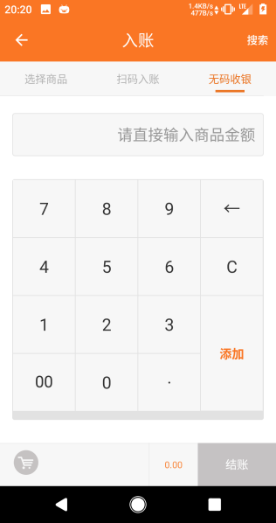

无码收银的主要代码如下图所示，图xx-xx

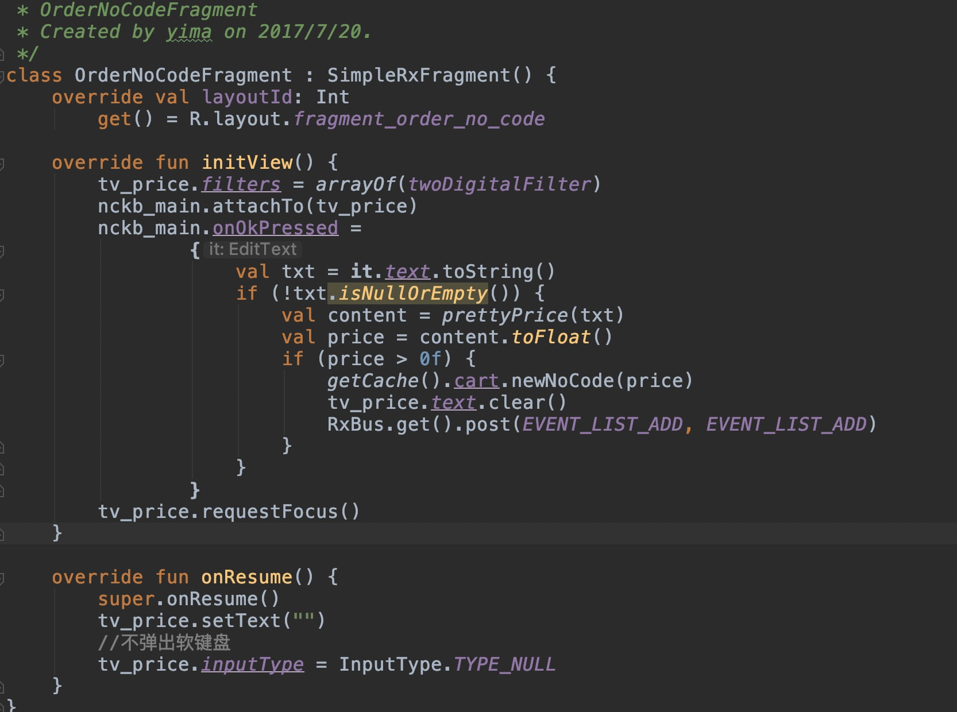

5.2.2 购物车页面

在顾客的结账过程中，由于选择的商品有可能是扫码选择也有可能是无码支付的商品，同时为了能够让用户在付款前能够再次确认商品数量和价格，因此设计并实现了购物车界面，在改界面中，商家和顾客可以再次核对需要买单的详细信息。

购物车页面的截图如下图所示，图xx-xx

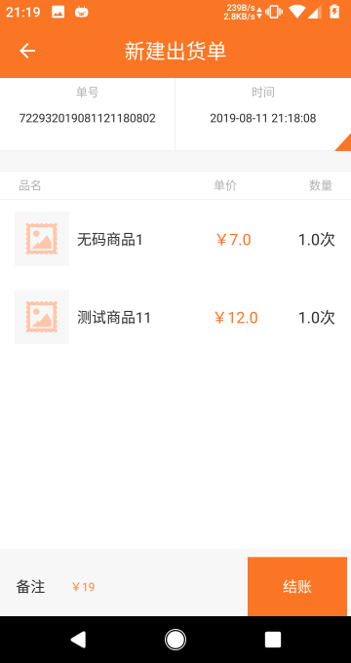

购物车页面的主要代码截图如下图所示，图xx-xx

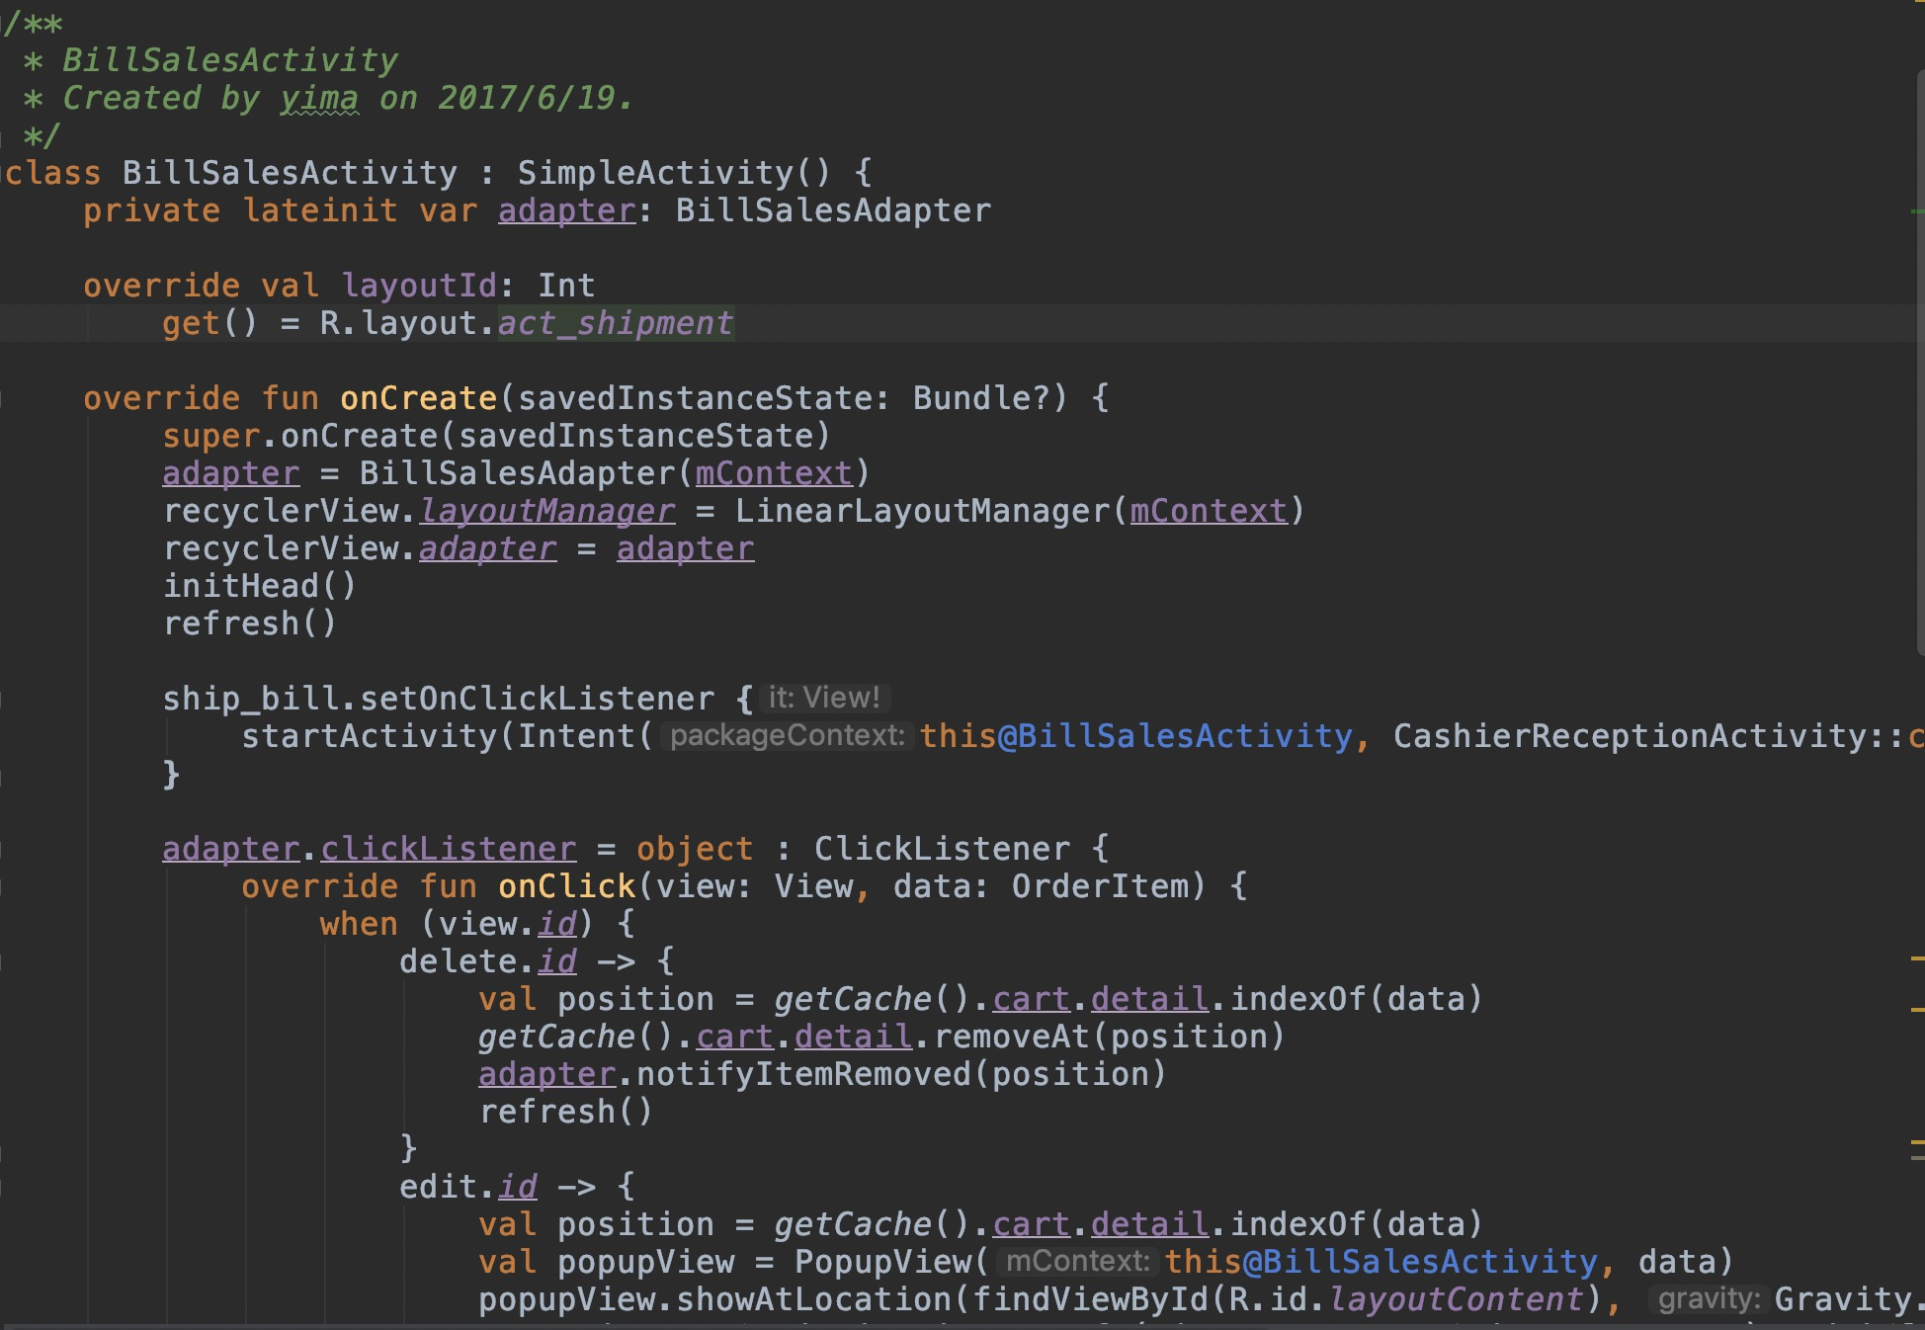

5.2.3 二维码扫描页面

为了应对目前主流付款方式都为扫描用户支付宝，微信等二维码的行为方式，本应用设计并实现了二维码扫描与识别的用户界面，当商家核对完商品订单信息后，提示用户打开支付宝等其他应用的支付码页面，商家点击收银界面的确认按钮后，唤起二维码扫描页面，此时通过捕获Android的重力感应变化数据来确定是否在扫描状态，并截取当前扫描画面，分析页面中的二维码信息，根据支付宝，微信等支付厂家的二维码规则，自动调用对应的支付接口，扫描顾客的二维码成功后完成订单支付功能，并自动打印订单小票。

二维码扫描页面的截图如下图所示，图xx-xx

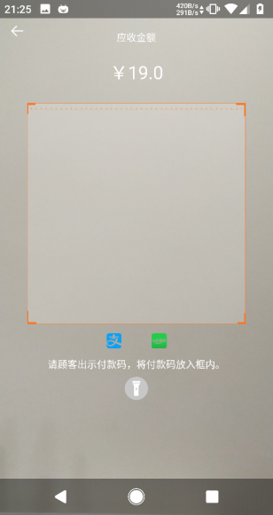

二维码扫码页面的主要代码截图如下图所示，图xx-xx

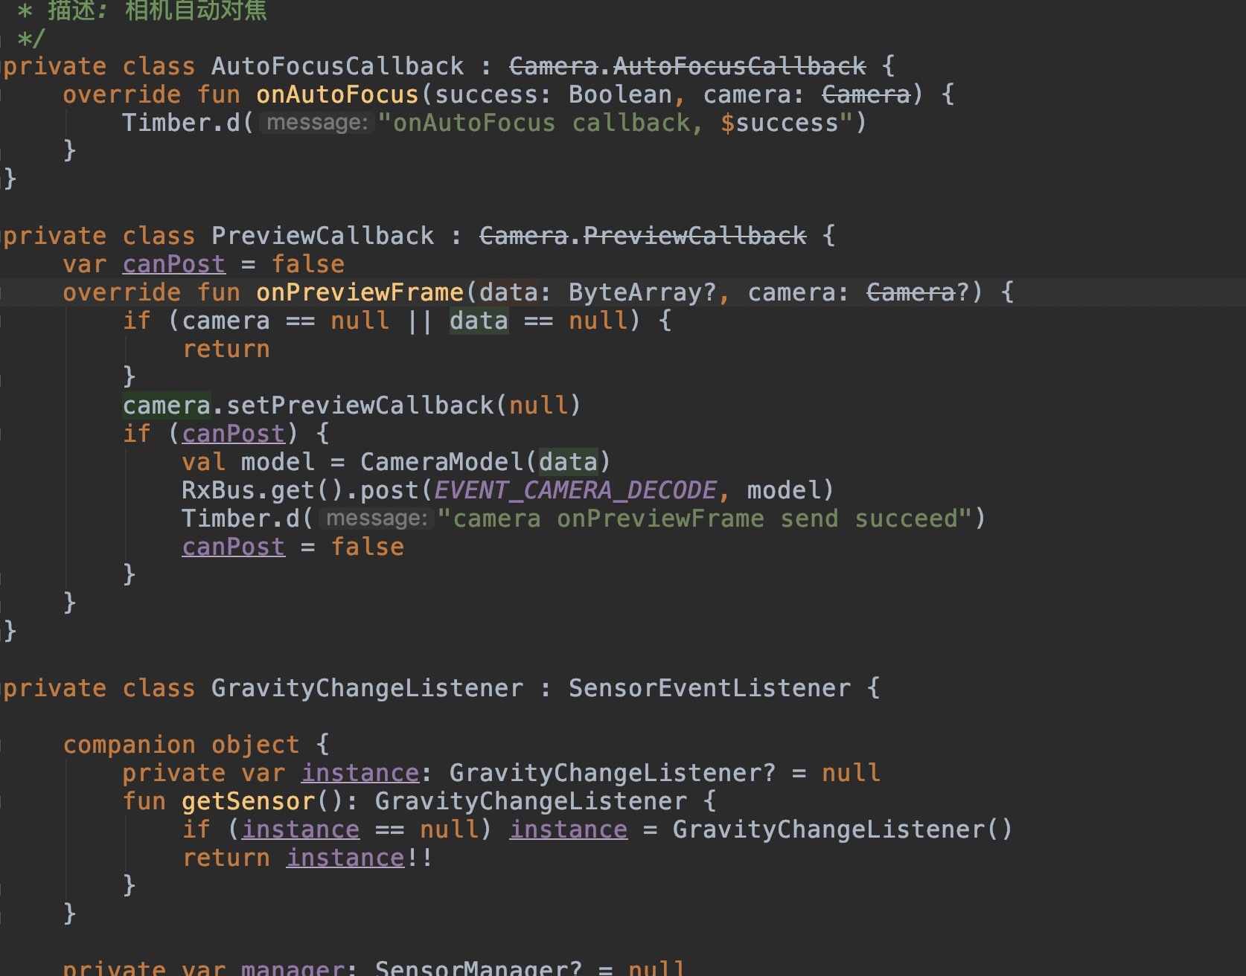

5.2.4 支付结果页面

商家通过扫描顾客二维码或者现金支付的方式，完成收银业务后，会自动弹出支付结果页面，该页面在支付成功时，会显示支付成果提示信息和收银汇总信息，并自动启动蓝牙打印程序，打印收银小票，同时调用Android语音系统，语音播报支付结果，方便商家继续其他业务。在用户账户余额不足或者网络连接失败等出错情况时，会根据后端返回的程序运行结果，提示商家收银失败的原因。

支付结果页面的截图如下图所示，图xx-xx

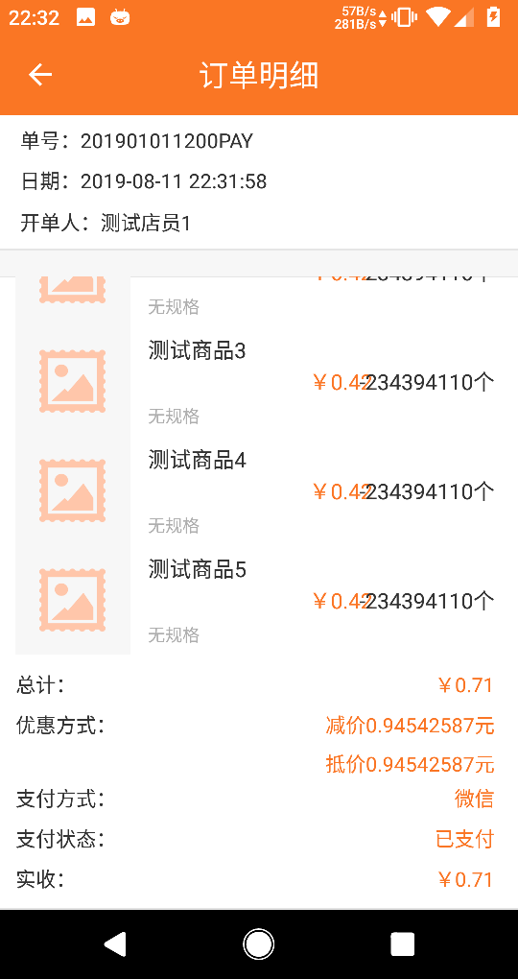

支付结果页面的主要代码截图如下图所示，图xx-xx

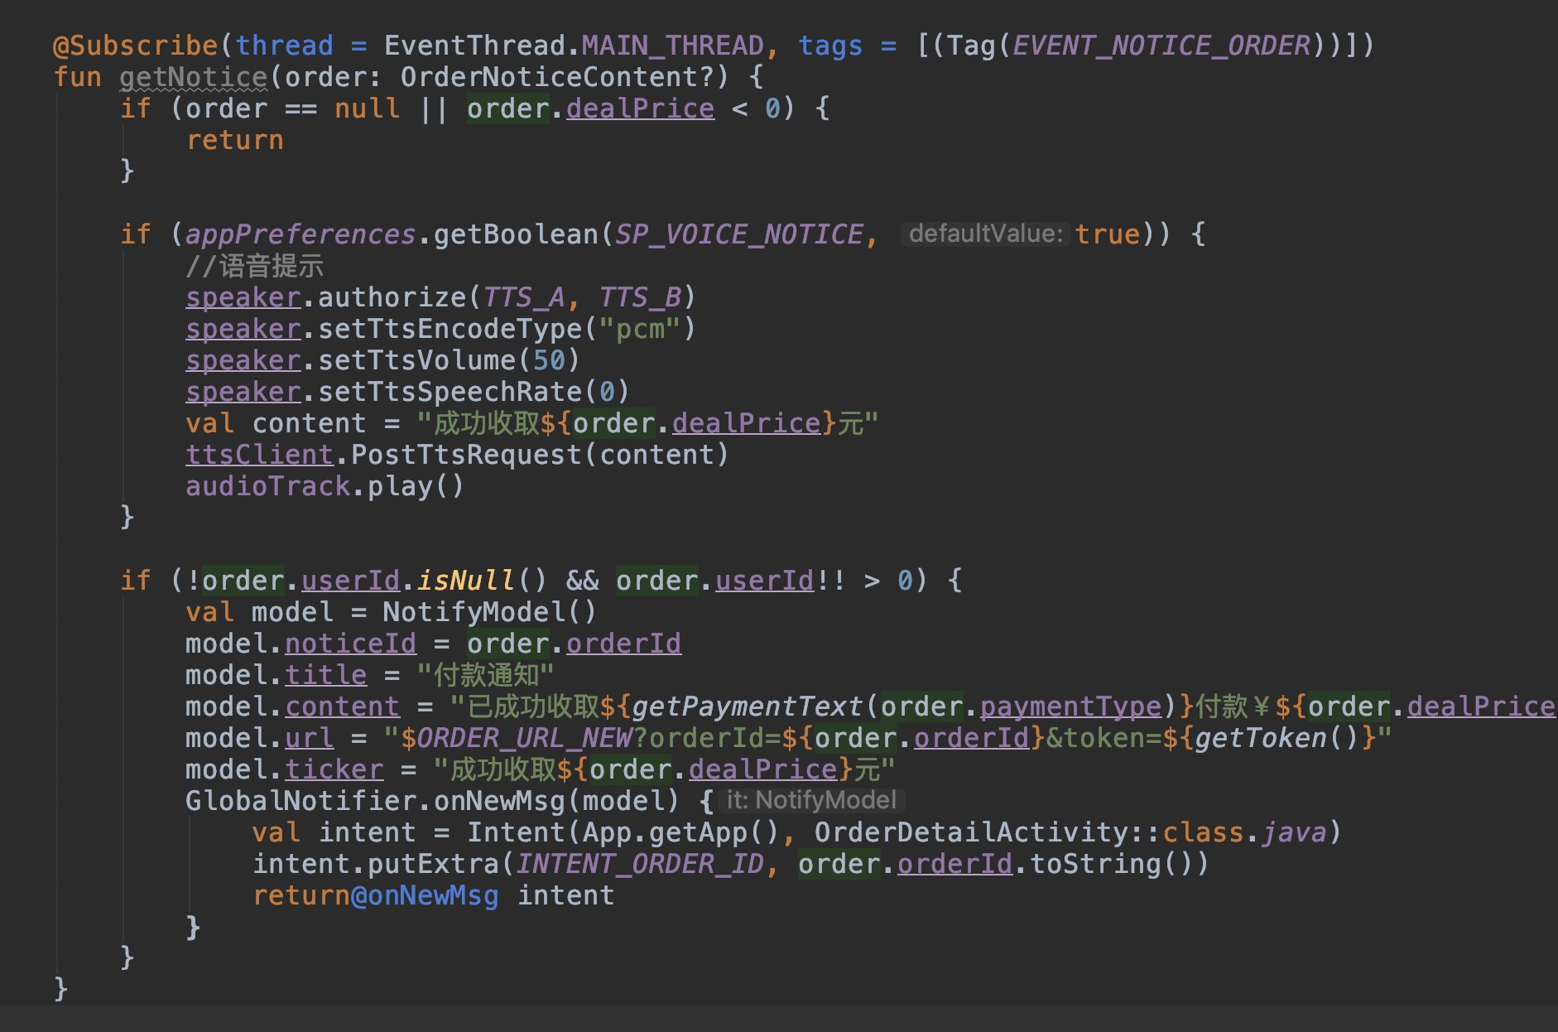

5.2.5 蓝牙POS打印界面

在顾客支付成功后，根据收银订单详情信息，收银APP会自动打印收银小票作为收款凭证，为了能够支持该业务需求，在收银之前需要先绑定蓝牙小票机，本应用设计并实现了蓝牙设备绑定与解绑的页面，手机打开蓝牙开关后，通过点击扫描按钮，会发现附近的蓝牙设备，商家选择正确的蓝牙小票机后会自动绑定小票机，之后只要商家打开本收银APP就会自动连接附近已经绑定的蓝牙小票机设备。

蓝牙相关页面的截图如下图所示，图xx-xx

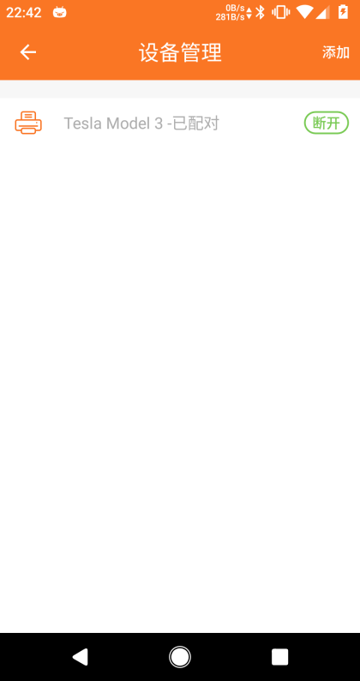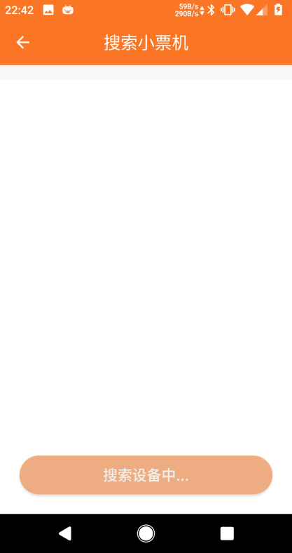

蓝牙相关页面的主要代码截图如下图所示，图xx-xx

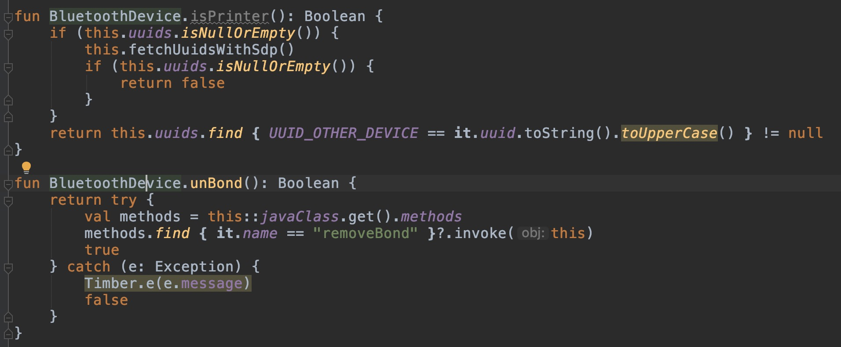

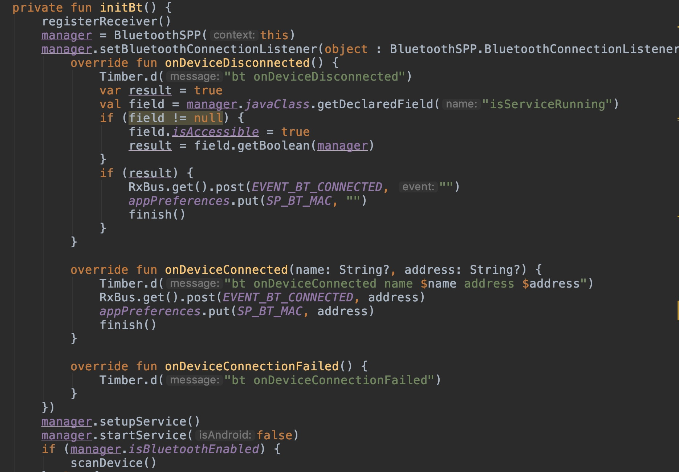

5.3 持续集成与系统更新

为了能够根据用户反馈和产品设计人员的需求目标，不断改进收银APP的用户体验和修复应用问题，本收银系统增加了对持续集成，系统自动更新和多渠道打包等特性的支持。

5.3.1 多渠道打包

本收银应用在发版之后，会在应用宝，360，华为和小米等多个应用市场上架并使用多种关键字的应用推广和好评服务，为了能够准确的跟踪各个应用市场的推广运营效果，在各应用上架之前会通过在应用中预先埋入市场关键字的方式来标识，用户使用的应用是从哪个应用市场下载而来，为此在应用打包时会使用360应用市场的应用打包工具对应用进行加固，埋入多渠道信息等操作。

多渠道打包工具使用截图如下图所示，图xx-xx

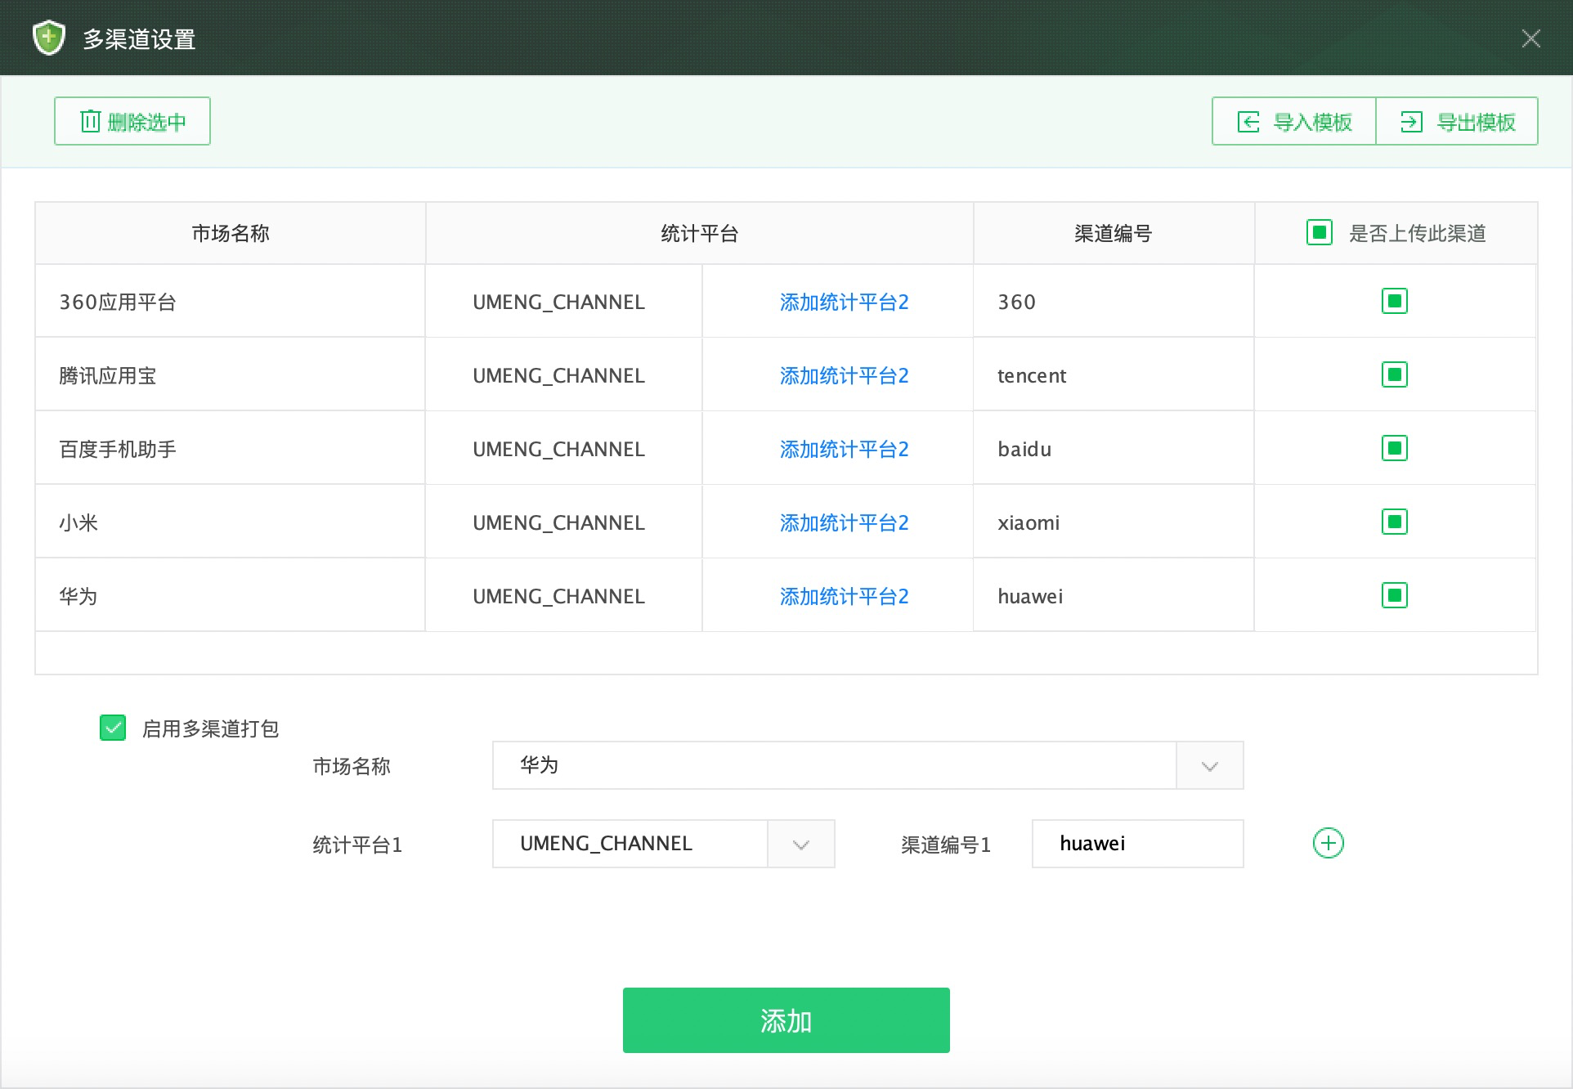

5.3.2 自动更新

本应用由于修复错误或者发布新功能的原因需要用户更新应用版本时，会由于各个应用市场的审核和更新功能的不确定性导致应用整体升级率不高，为此在应用内部设计并实现了自动更新功能。在应用打开时，会根据用户当前版本向后端查询是否有新版本更新信息，如有则在后台建立下载连接静默下载新版本程序文件，在下载完成后弹出提示框提示用户安装，用户点击确认按钮后跳转到应用安装界面进行应用升级。为避免打断收银操作，自动更新功能只在主界面启动，在收银入账等业务功能中不会启动。

自动更新的用户界面如下图所示，图xx-xx

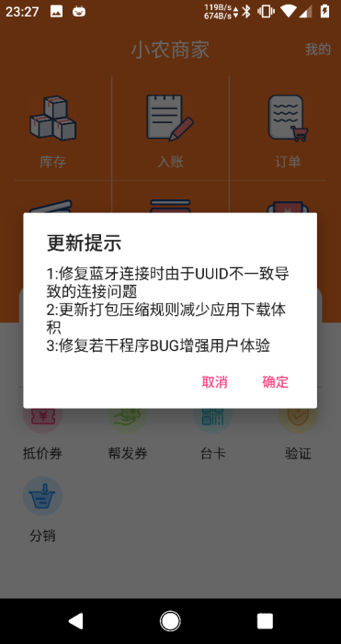

自动更新的主要代码如下图所示，图xx-xx

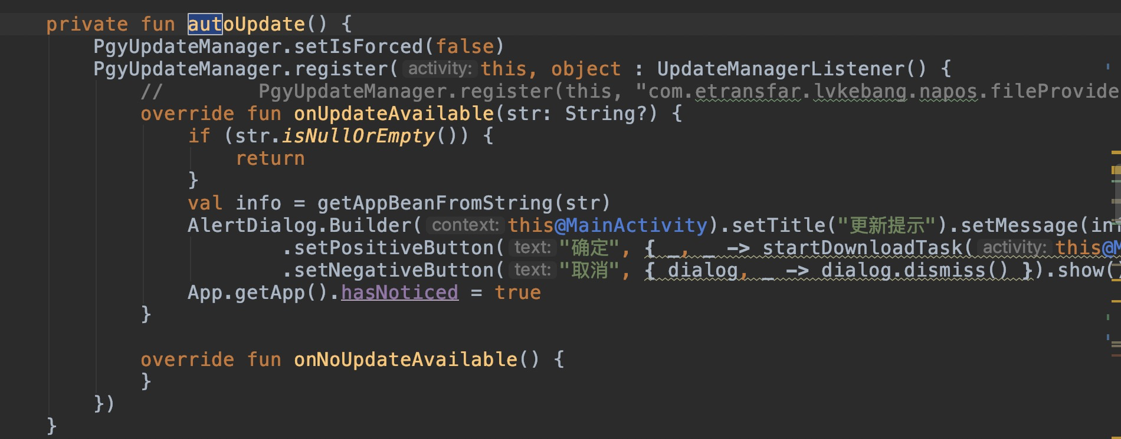

5.4 本章小结

本章对移动收银平台的具体实现进行了详细的阐述，其中主要包含基础功能和主要下单业务的两个层面的阐述，基础功能包含依赖注入的实现，网络模块的实现，H5集成与JavaScript桥接的实现，安全模块的实现，蓝牙模块的实现以及消息推送和应用分析的实现，下单支付业务主要包含下单页面的界面与实现，购物车页面的界面与实现，二维码扫描页面的界面与实现，支付结果页面的界面与实现，蓝牙POS相关页面的界面与实现。另外还阐述了应用持续集成和系统更新方面的界面与实现。

引用

单词表

http

JavaScript

MD5

RSA非对称加密

Socket连接